**助产音乐播放器第一期功能需求**

主功能是一个音乐播放器，音乐分为5类（左侧导航），每类又分为6小类（上面导航），每小类有4或8首音乐，点击哪个就播放那一个。每个界面都一致，知识展示的音乐不同。

APP安装在一个安卓pad上，横屏使用第一版1280*800分辨率即可。

如截图所示，

一下截图下方黑色部分为PAD自带的导航菜单，无需考虑。

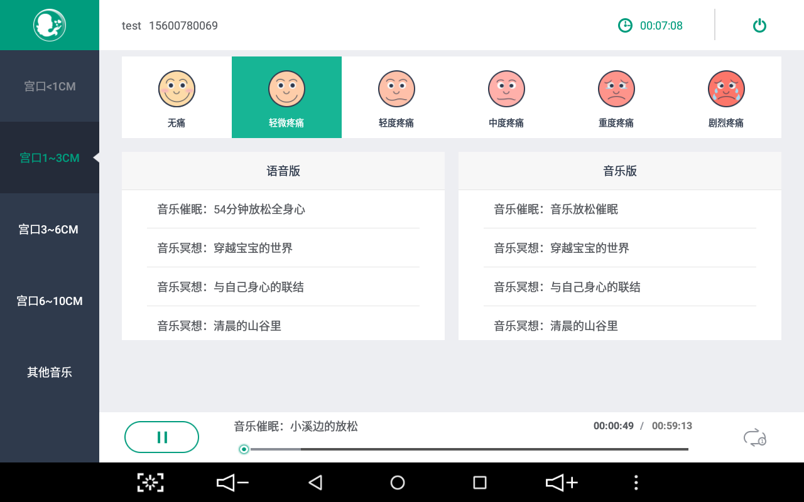

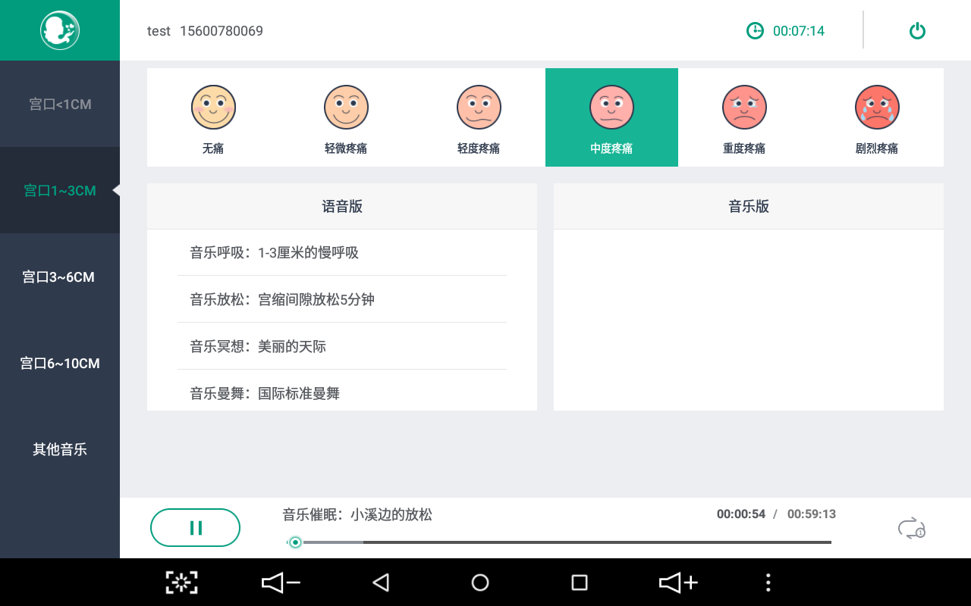

其他需求：

1. 打开APP有账号密码登陆功能，本期只做本地登陆，账号密码均存放在本地，提供一个管理员账号，管理员账号登录后直接跳转到一个添加账号修改密码的界面即可。
2. 每个账号一旦登录后，只能从上到下的顺序点击左侧的5个菜单，一旦点击第二个菜单，则不可再点击第一个菜单，以此类推，即使退出再登录，也不可回退。
3. 本次是第一期功能，单机运行，音乐文件及APP都部署在安卓设备上。
4. 第二期需求为，登录到云服务器，通过云服务器验证和手机验证码验证，并具备定期推送APP升级及音乐文件升级的功能。

不清楚的地方请电话沟通：13901287019 朱先生